附件：
交通路线
酒店名称：湖北省交通职工教育培训中心（湖北宜昌龙泉山庄大酒店）
酒店地址：湖北省宜昌市南津关路1号
酒店电话：0717－8864669
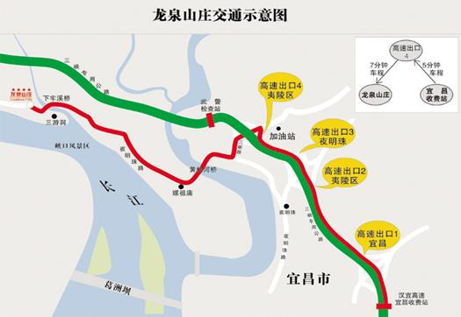

乘车线路：
1.宜昌机场至龙泉山庄约45公里,乘出租车约120元/台/趟；乘机场大巴至清江酒店下车，转乘出租车约30元/台/趟。
2.宜昌火车站至龙泉山庄约6公里,出站后乘出租车约30元/台/趟。
3.宜昌长途汽车站出站后乘出租车约30元/台/趟。

